Round 1 - Sport
1) |  | 2)
3) |  | 4)
5) |  | 6)
7) |  | 8)

Round 2 – Literature
1) |  | 2)
3) |  | 4)
5) |  | 6)
7) |  | 8)

Round 3 – Connections round
1) |  |  | 2)
3) |  |  | 4)
5) |  |  | 6)
Connection:

Round 4 – Music
1) |  | 2)
3) |  | 4)
5) |  | 6)
7) |  | 8)

Round 5 – Science & technology
1) |  | 2)
3) |  | 4)
5) |  | 6)
7) |  | 8)

Round 6 – TV & film
1) |  | 2)
3) |  | 4)
5) |  | 6)
7) |  | 8)

Round 7 – Picture round: name the movie from the snippet of its poster
1) |  | 2)
3) |  | 4)
5) |  | 6)
7) |  | 8)
9) |  | 10)
11) |  | 12)
13) |  | 14)
15) |  | 16)
17) |  | 18)

Round 7 - picture round: name the movie from the snippet of its poster

1  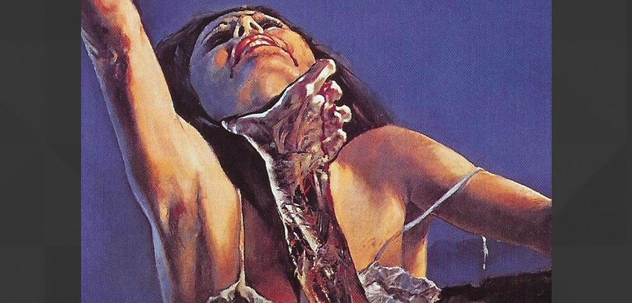 | 2  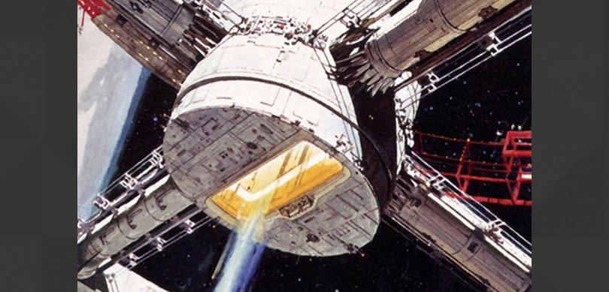 | 3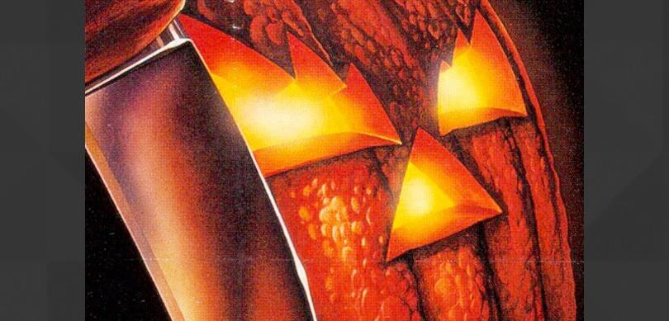
4 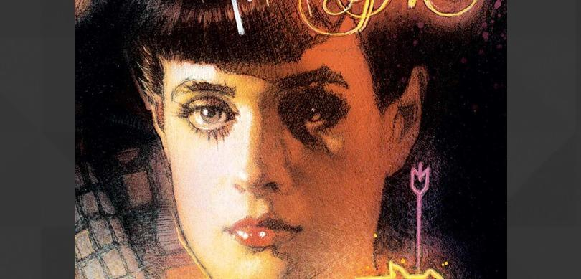 | 5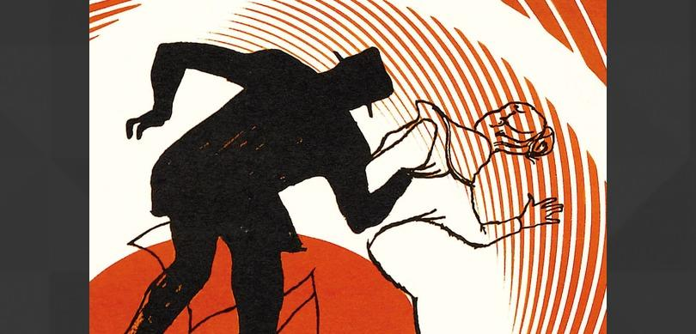 | 6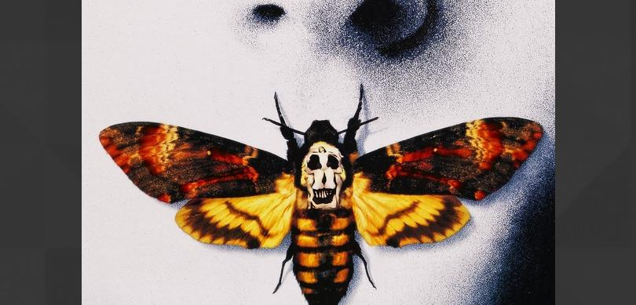
7 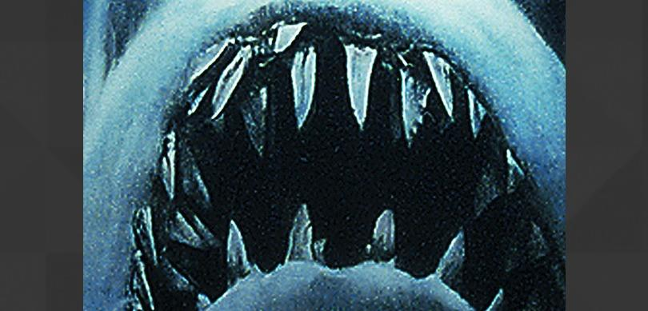 | 8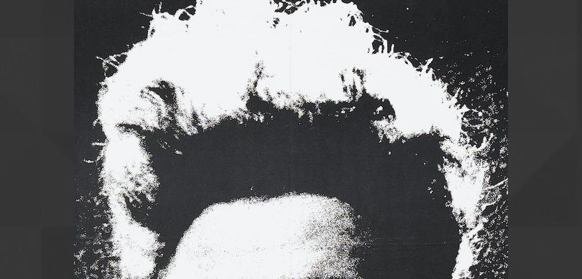 | 9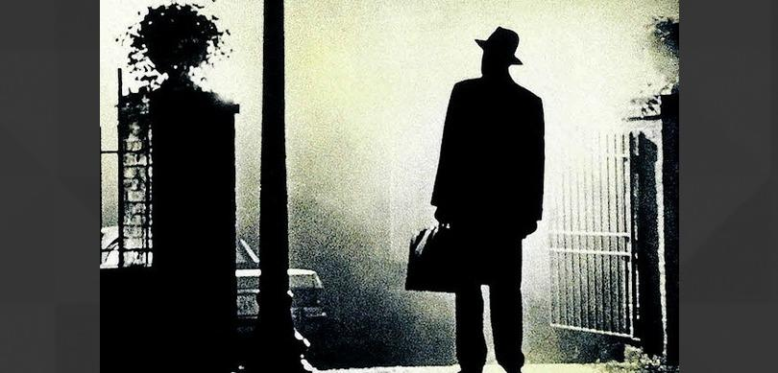
10  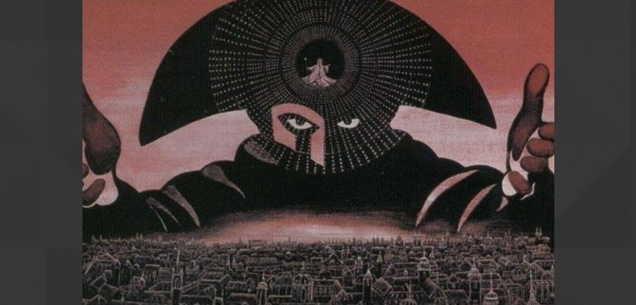 | 11  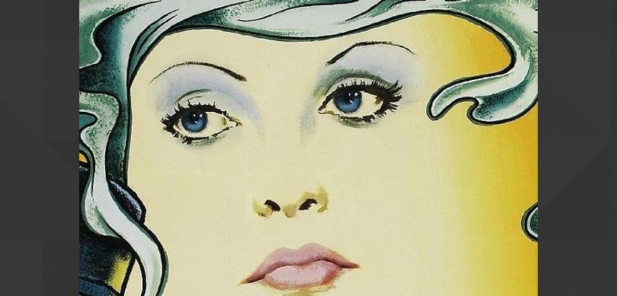 | 12
13 | 14  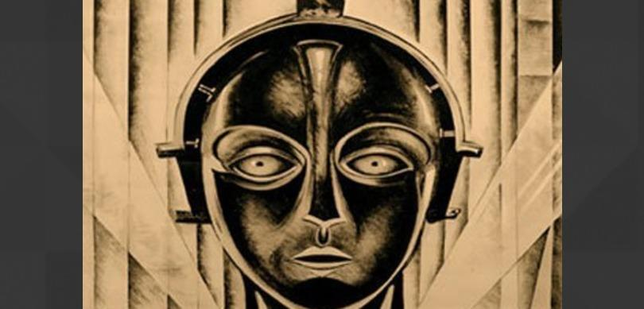 | 15  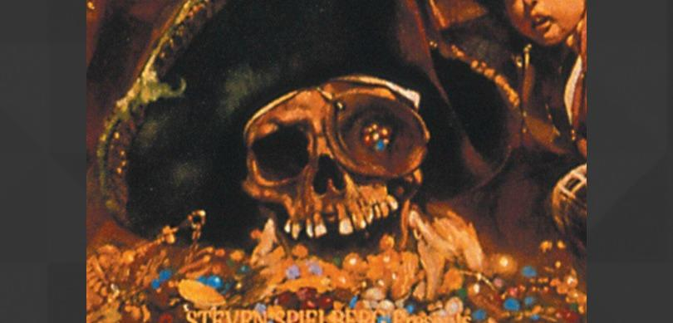
16  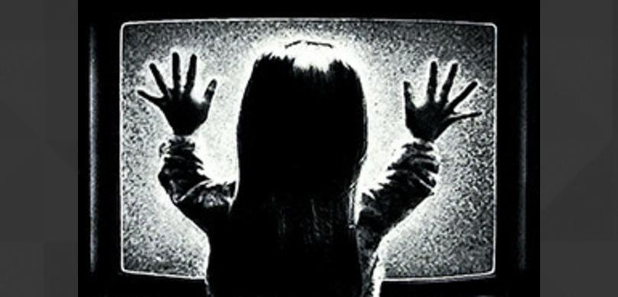 | 17  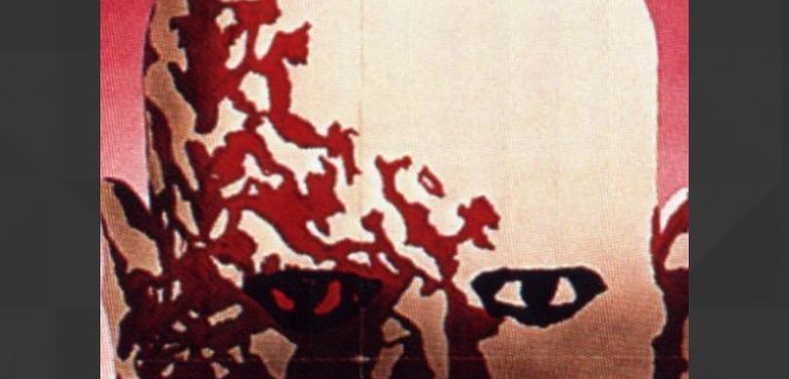 | 18  